**УО «Приборский государственный колледж»**

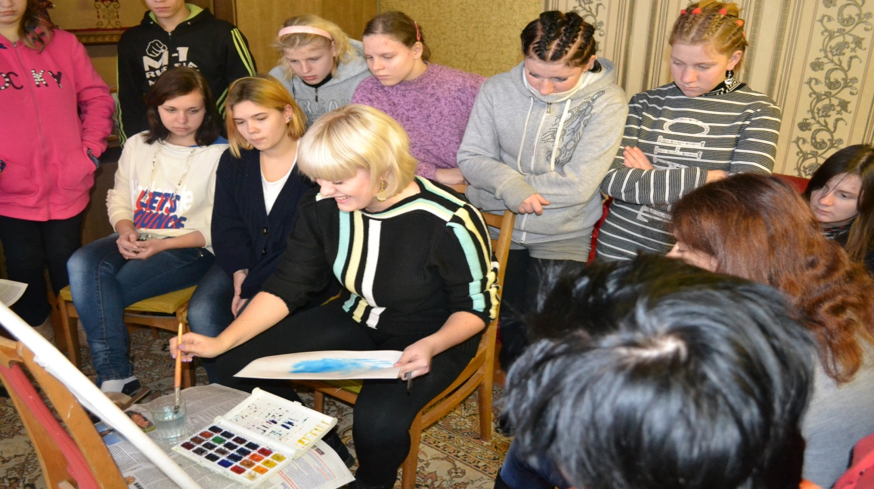

***Профессии для детей с особенностями психо­физического развития***

**«Производство продукции растениеводства».**

**«Садово-парковое строительство»**

профессии:

-Цветовод - 3 разряд;

-Овощевод.

Срок обучения - **2 года**.

**Иногородним предоставляется общежитие, трехразовое питание.**

**ДОКУМЕНТЫ НЕОБХОДИМЫЕ ПРИ ПОСТУПЛЕНИИ:**

-заявление на имя директора;

-оригинал документа об образовании соответствующего уровня (свидетельство, аттестат); Заключение ЦКРОиР или ВКК,МРЭк;

-ксерокопия свидетельства о рождении или паспорта; - медицинская справка, установленная Министерством охраны здоровья РБ;

- 6 фотографий размером **3x4** см; почтовый конверт, файл;

-справка с места жительства и о составе семьи; - характеристика из школы; - документы подтверждающие право на льготы.

Наш адрес: **247030, Гомельская область, Гомельский район,**

**д. Прибор, ул. Мира, 1.**

**Тел./факс приёмной директора:**

**8(0232) 936-700**

**8(0232) 936-758 Сайт: https://gpatl-pribor.by/**

**E-mail: mail@gpatl-pribor.by**